**Impulsa la venta de tus inmuebles este Buen Fin con las exclusivas ofertas para socios de Mercado Libre**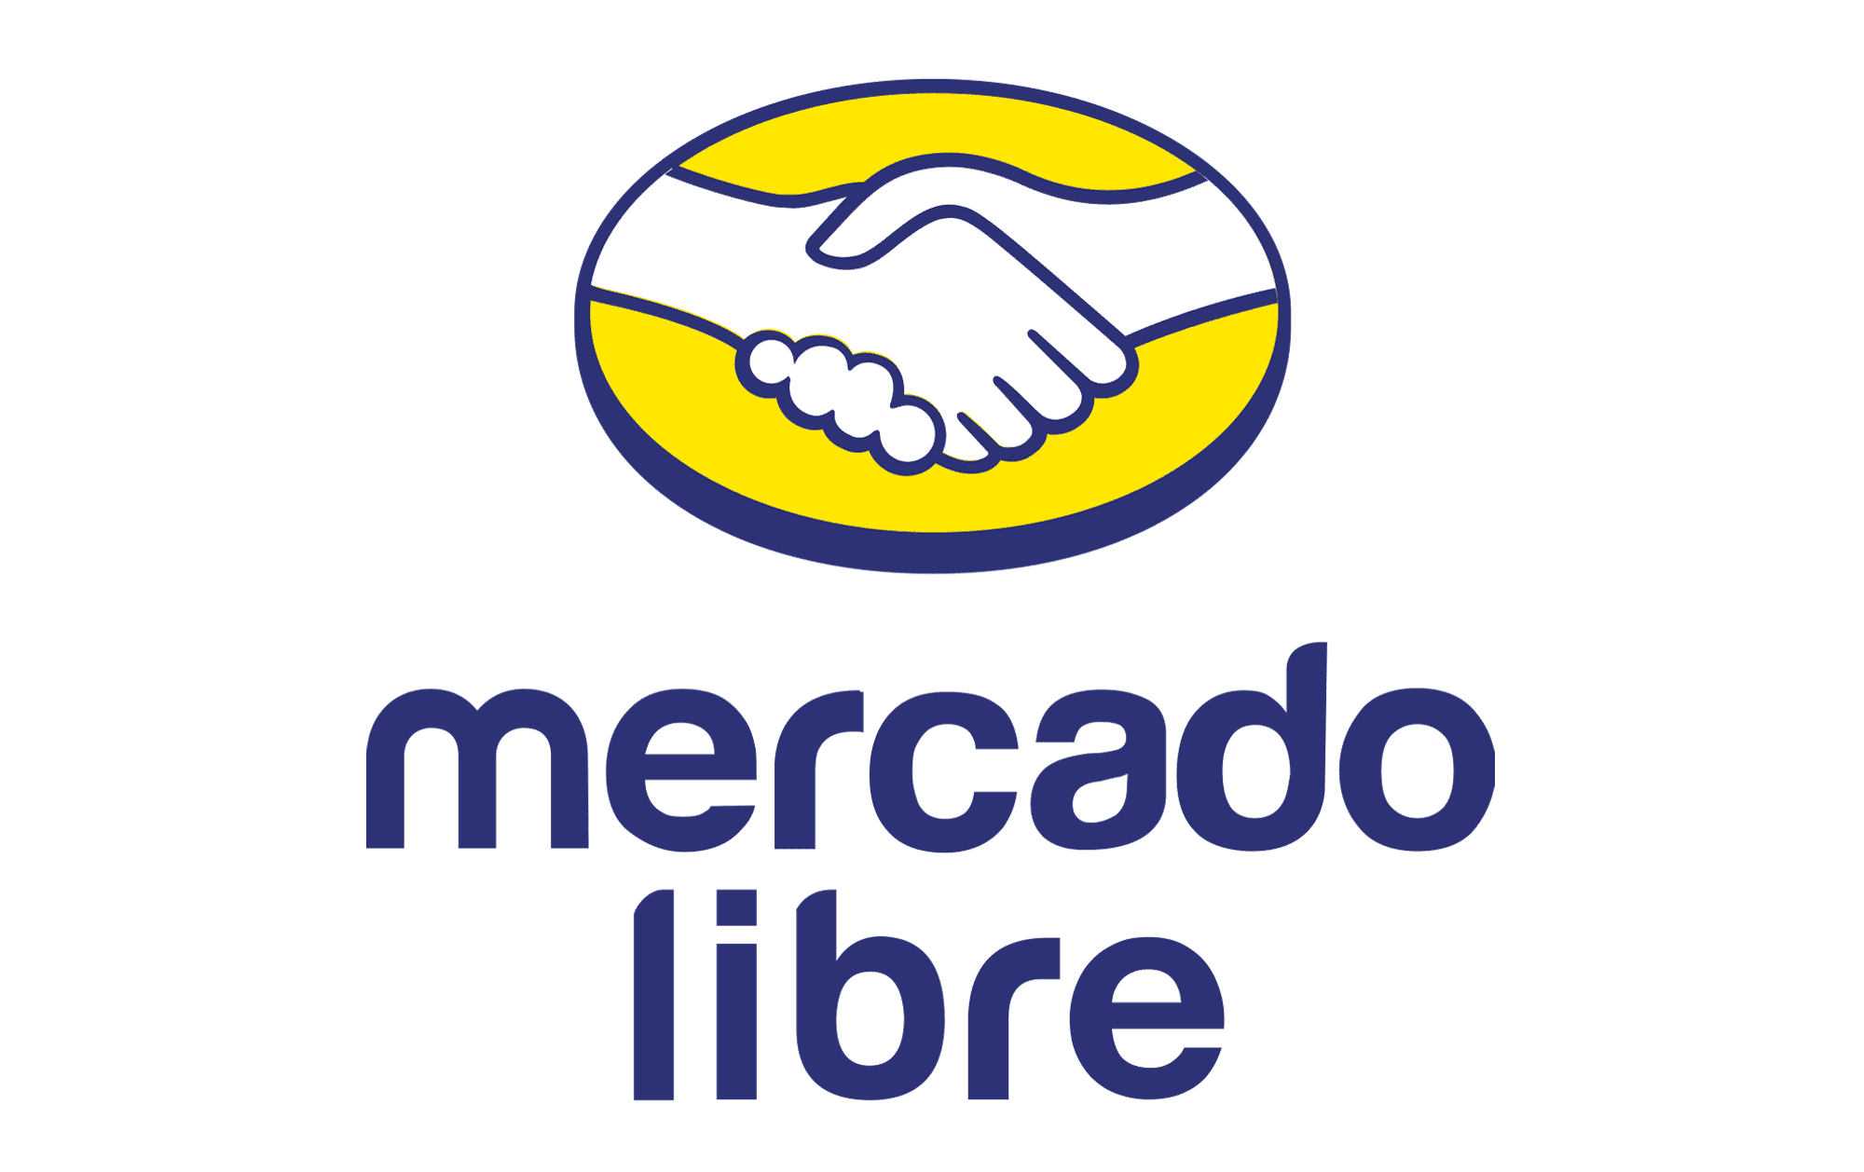

* *¿Te gustaría vender tu casa rápido? Hazlo en Mercado Libre con los descuentos del Buen Fin 2024 para nuevos socios de hasta el 70% en planes anuales en la sección inmobiliaria.*

**Ciudad de México a 15 de noviembre de 2024.-** Con miles de propiedades compitiendo por la atención de los compradores, lograr que tu casa o departamento destaque es todo un reto. Este Buen Fin, Mercado Libre Inmuebles ofrece herramientas para maximizar la visibilidad de tus anuncios y conectar con compradores potenciales.

Para que te unas a nuestra red inmobiliaria, tenemos descuentos especiales en la incorporación para nuevos socios y cuentas inactivas (más de seis meses sin actividad):

* 50% de descuento en el paquete semestral de publicaciones
* 70% de descuento en el paquete anual de publicaciones

Si ya eres usuario activo, también puedes aprovechar estos descuentos en opciones adicionales para destacar tus anuncios, como:

* Destaques: Coloca tu propiedad en los primeros lugares de los listados.
* Showrooms: Ofrece una presentación atractiva y profesional de tus inmuebles.

Los descuentos aplican de la siguiente manera:

* 50% en paquetes semestrales de Destaques y/o Showrooms
* 70% en paquetes anuales de Destaques y/o Showrooms

La suscripción es simple y automática para que tus propiedades mantengan su lugar en los listados sin interrupciones. Si decides cancelar, solo hazlo con 10 días hábiles de anticipación para evitar cargos futuros.

Para más detalles o atención personalizada, contáctanos en nuestro WhatsApp de inmuebles al +52 55 3477 0526.

Haz que este Buen Fin sea el mejor para vender tu casa, departamento o terreno con las herramientas estratégicas de Mercado Libre. ¡Únete hoy y aumenta tus posibilidades de venta!

**Sobre Mercado Libre**

Fundada en 1999, Mercado Libre es la compañía de tecnología líder en comercio electrónico de América Latina. A través de sus plataformas Mercado Libre, Mercado Pago y Mercado Envios, ofrece soluciones para que individuos y empresas puedan comprar, vender, anunciar, enviar y pagar por bienes y servicios por internet.

Mercado Libre brinda servicio a millones de usuarios y crea un mercado online para la negociación de una amplia variedad de bienes y servicios de una forma fácil, segura y eficiente. El sitio está entre los 50 sitios con mayores visitas del mundo en términos de páginas vistas y es la plataforma de consumo masivo con mayor cantidad de visitantes únicos en los países más importantes en donde opera, según se desprende de métricas provistas por comScore Networks. La compañía cotiza sus acciones en el Nasdaq (NASDAQ: MELI) desde su oferta pública inicial en el año 2007, y es uno de los mejores lugares para trabajar en el mundo según ranking GPTW.